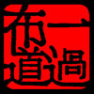

Игорь Бурдонов

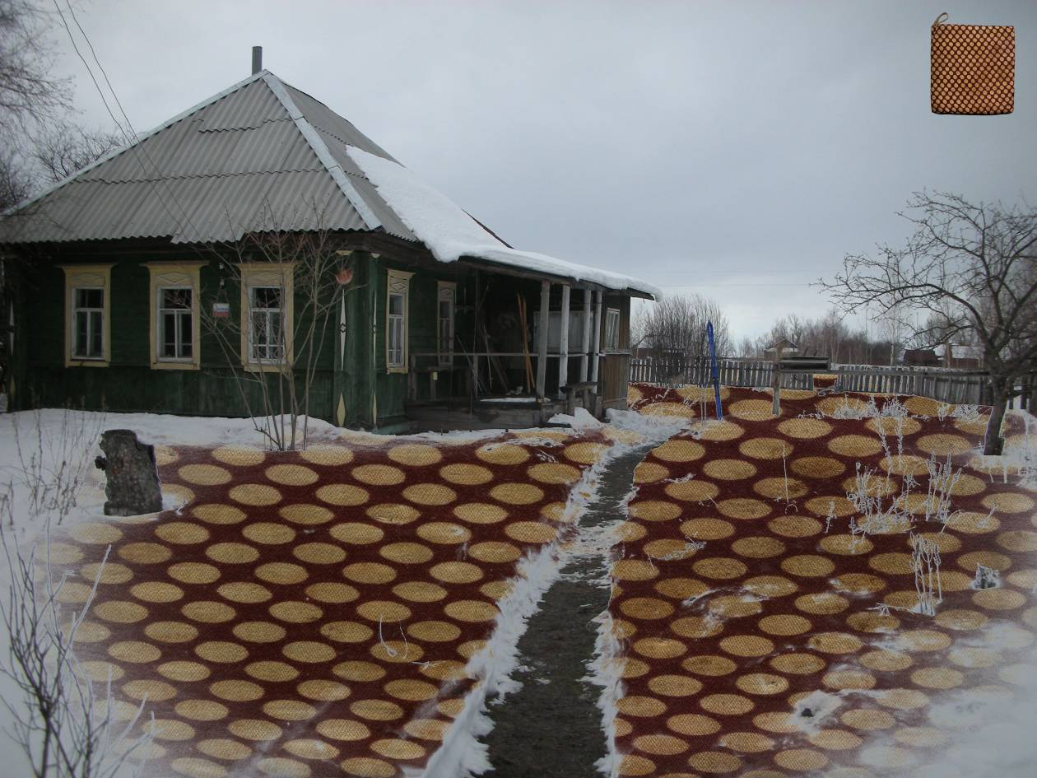

ПРИХВАТКИ

(фото+сканер→ компьютер→ принтер)
3 | 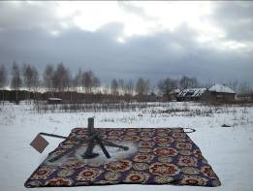 | 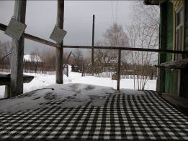 | 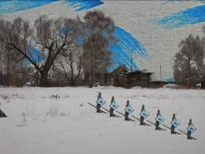
4 |  | 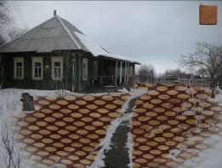 | 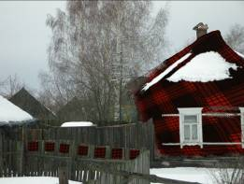
5 | 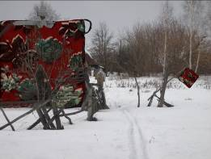 | 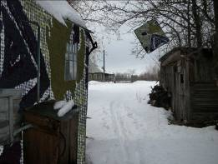
6 |  | 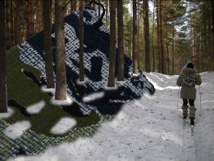 | 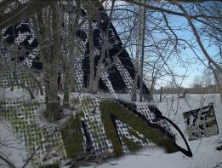
7 | 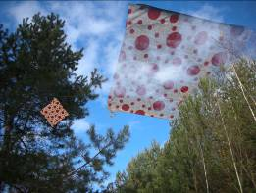 | 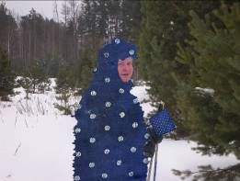 | 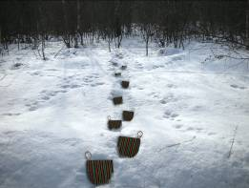
8 | 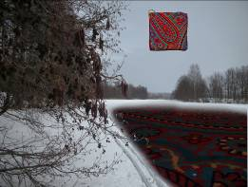 | 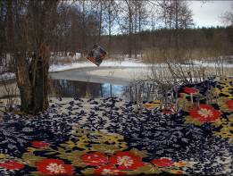 | 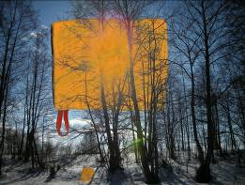
9 | 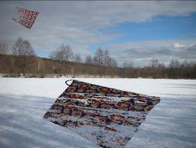 | 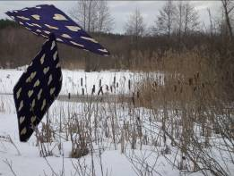 | 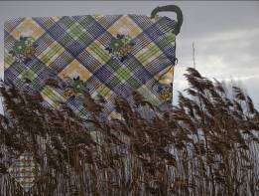
10 | 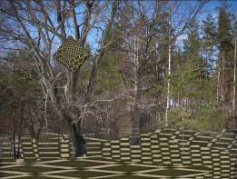 | 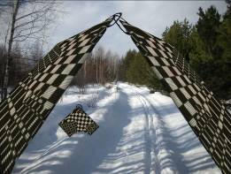 | 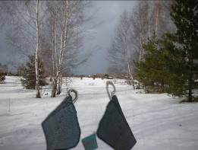
11 |  | 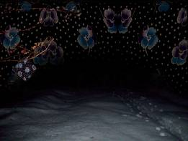

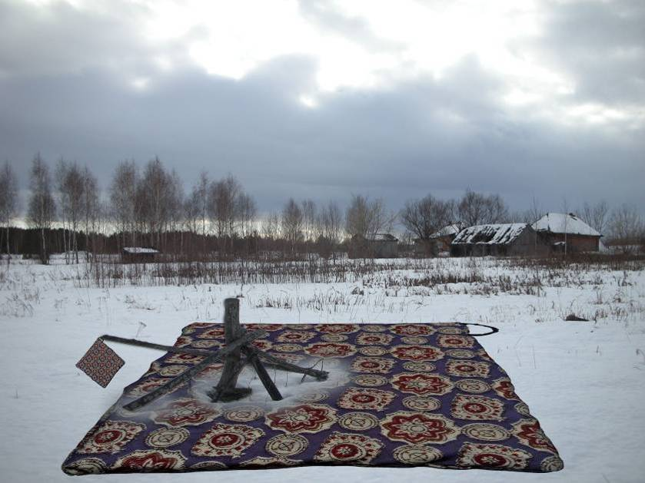

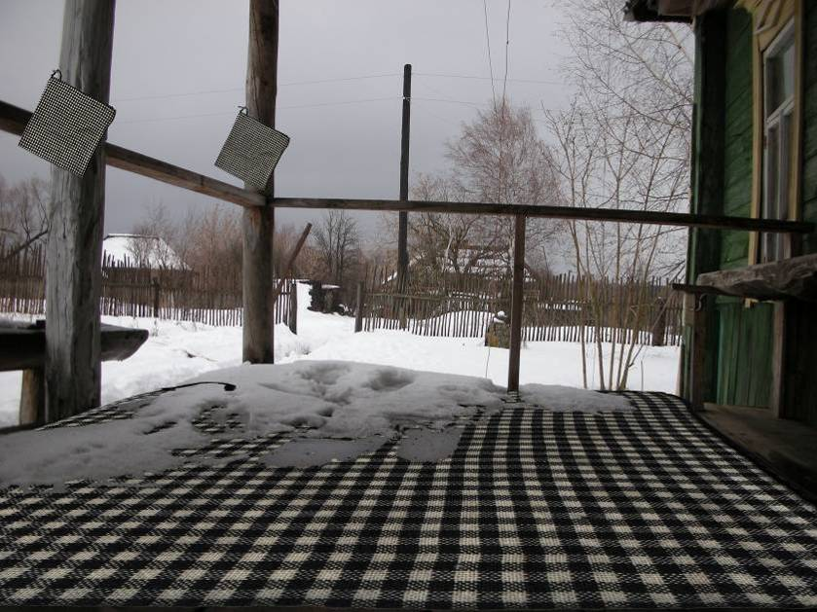 | …Дрова подбросит в печку  Допьёт свой крепкий чай.  И выйдет на крылечко  Вдыхать печаль...

Хмурое туро.  Тихо бредут мужики…  За самогоном.. | 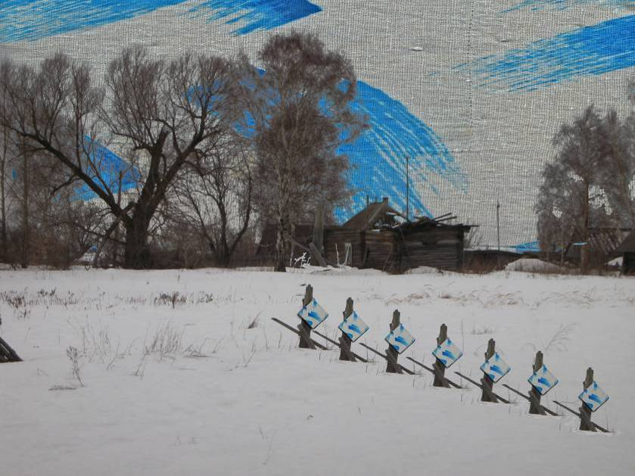

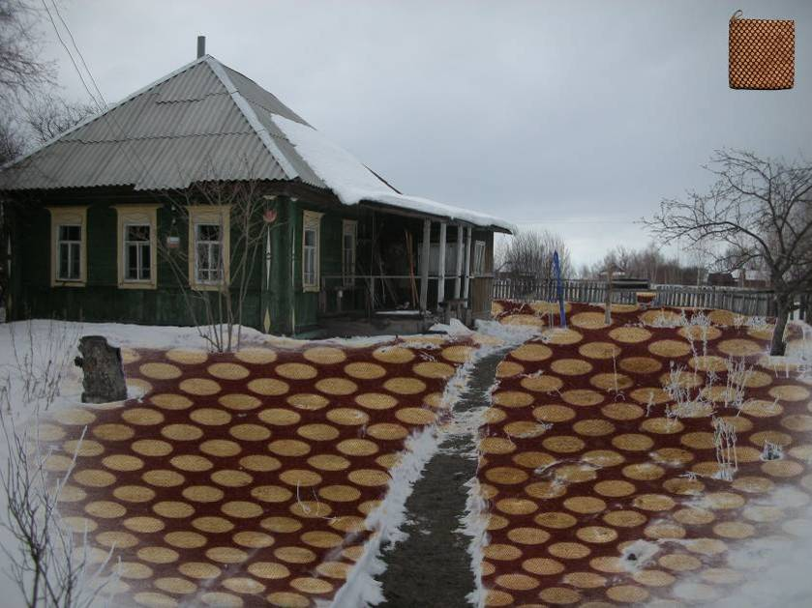 | Курить сигареты "Ява",  "Столичную" водку пить  в деревне, где нет переправы  и некому почту возить.  Раскрывши старые письма,  в молчаньи сидеть за столом.  Смотреть как желтеют листья  у старых берез за окном.  Умом понимая сущность  больших перемен в стране,  почувствовать сердцем скучность,  остаться душой в стороне.  А чтобы не было грустно,  а чтобы не было скушно,  соседка придет тетя Дуся,  старую вспомнит частушку:  "Сидит Ленин на престоле -  два нагана по бокам:  нынче землю разделили  по живущим едокам."
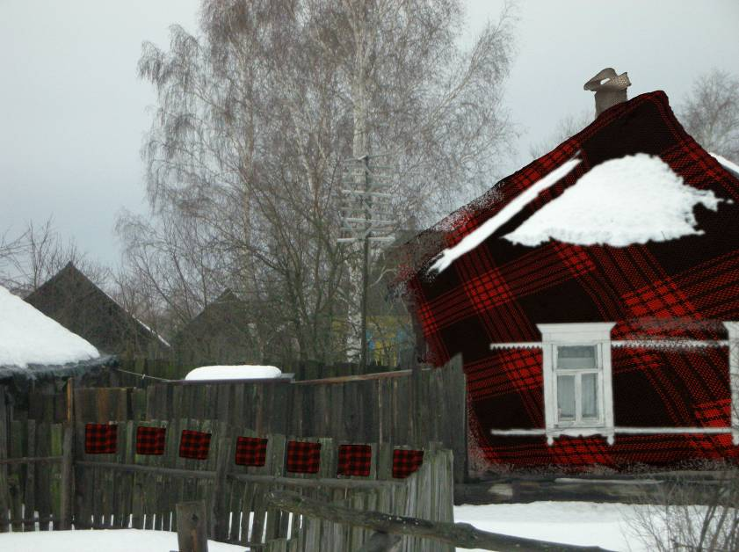

Приятно знать, что здесь еще живут,  что теплится еще дымок из труб,  и окна есть - не белы и узорны,  а в глубине их черной  кого-то ждут. | 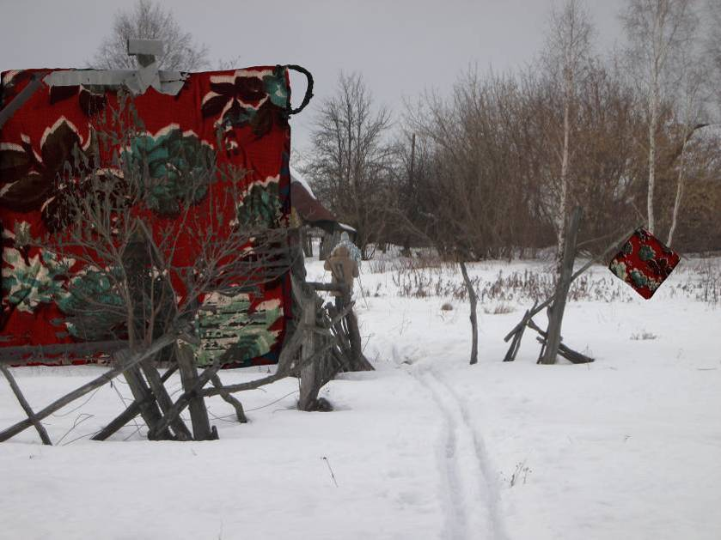
 | 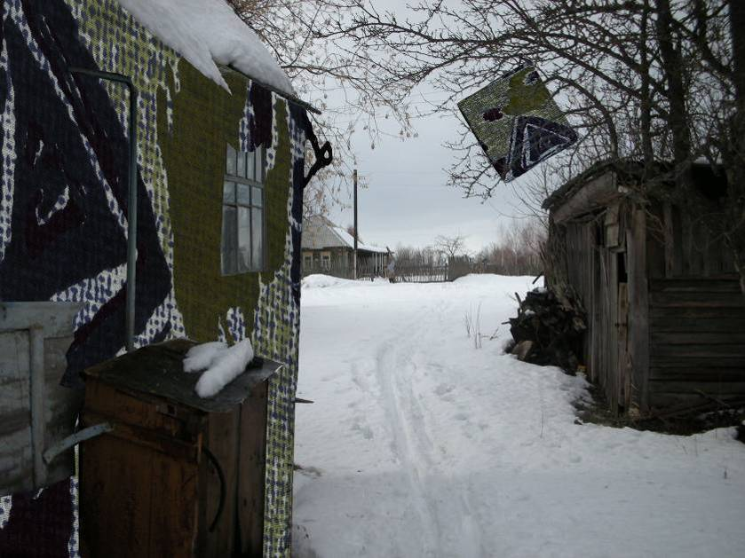

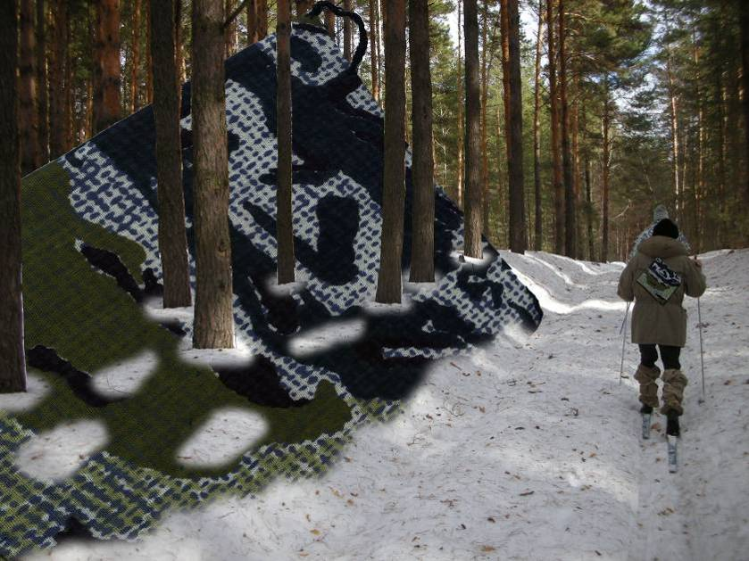 | Эти стихи - пусты:  они лишены достоинств,  в них нет никаких пороков  и лишних ненужных слов.  Эти стихи - просты:  вой ветра в высоких кронах,  скрип корабельных стволов.
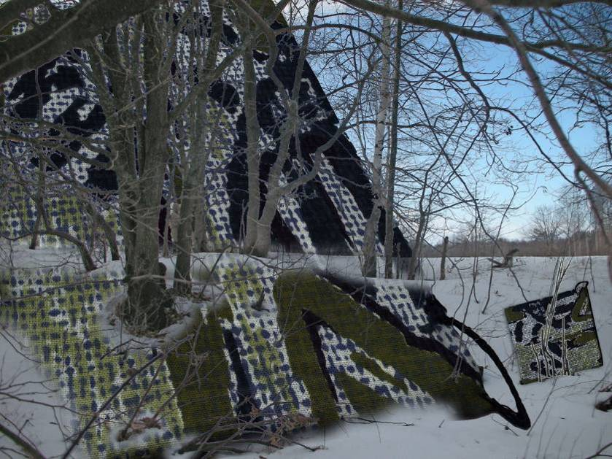

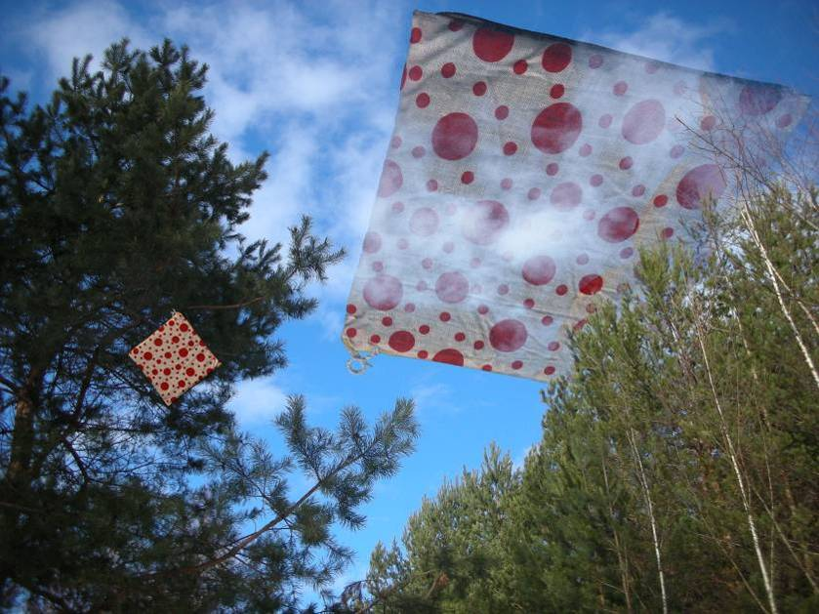 | "Это Небо." - сказал Летящий в облаках.  "Да?" - удивился я.

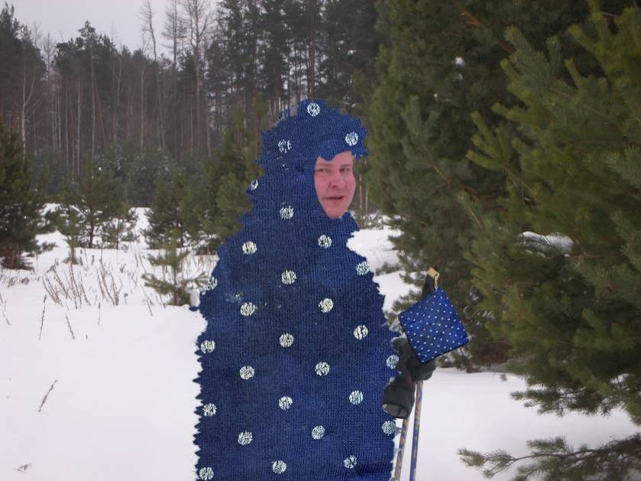

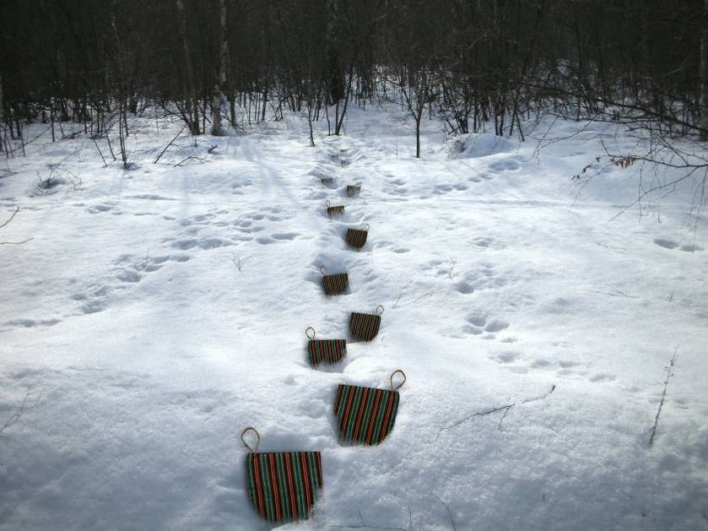 | Они ушли далеко-далеко  в теплый край у подножья горы,  где на склонах растут  ярко-красные маки.

На земляничной поляне  под золотым дождем  Кузьма Александрович пьяный  спал беспробудным сном.  Его не искала милиция.  Коллектив его не осуждал.  Пионеры со скорбными лицами  ему не читали мораль.  Медленно божья букашка  ползла по небритой щеке.  И осыпалась ромашка  в тяжелой его руке.  Кузьма Александрович пьяный  об этом не знал ни о чем,  на земляничной поляне  под золотым дождем. | 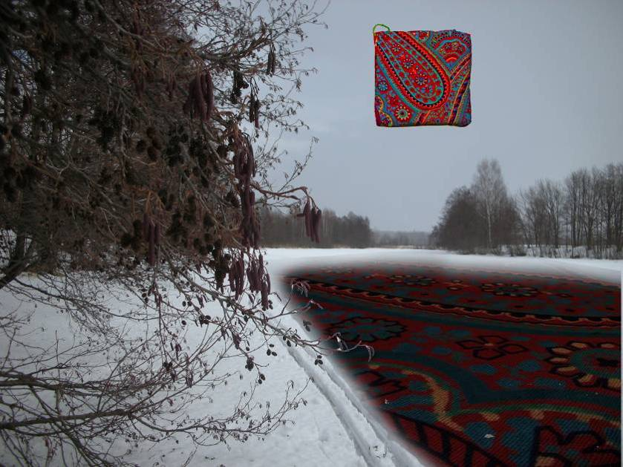
 | 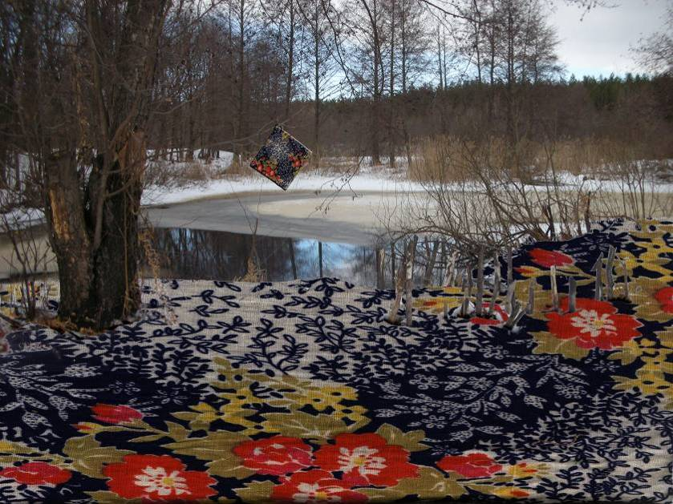
 | 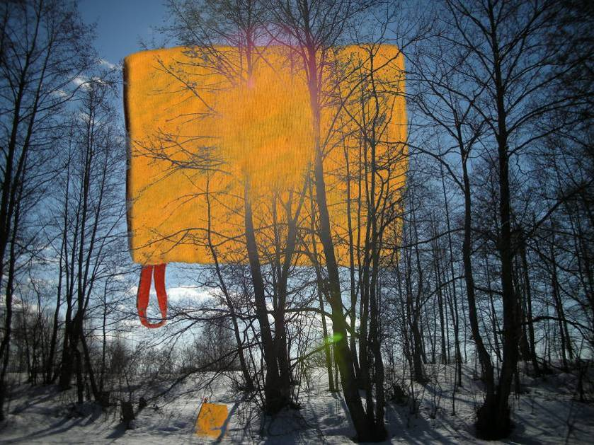

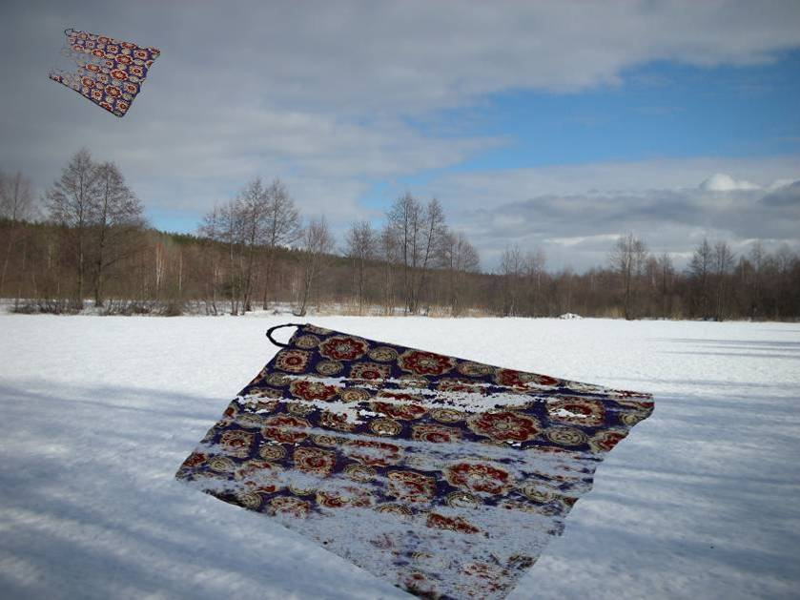 | …Но только это не ветер.  Это души паломников летят по кругу.  Не останавливаясь.  В вечном движении.  Это и есть бессмертие.  Ветер воет.

…  Я построю большой космический корабль,  мы все сядем в него и полетим туда,  куда уходит всё.  А смерти нет. | 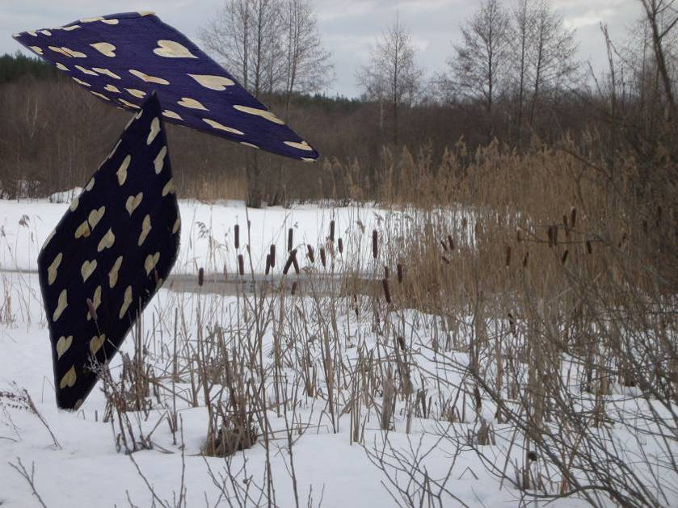

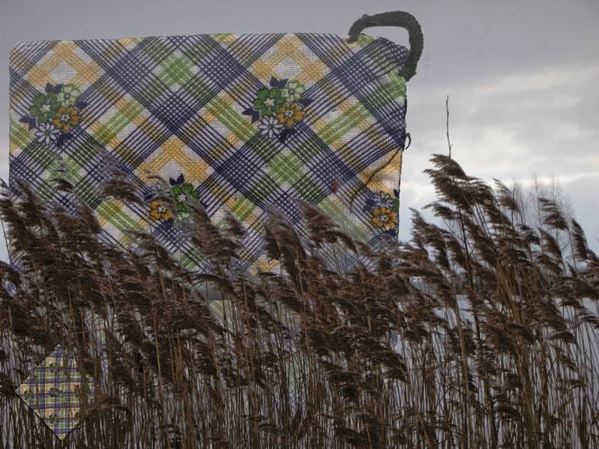 | Сухого тростника  шелестят бумажные деньги…

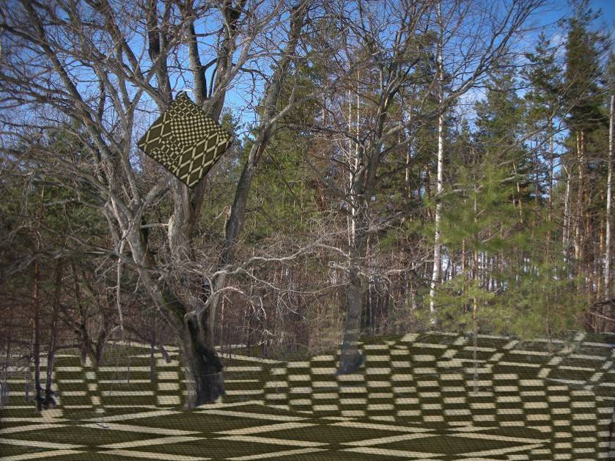

…А вообще-то жизни  невелико искусство,  подобно зеленой бабочке,  что на ладони детства  ищет свою капусту. | 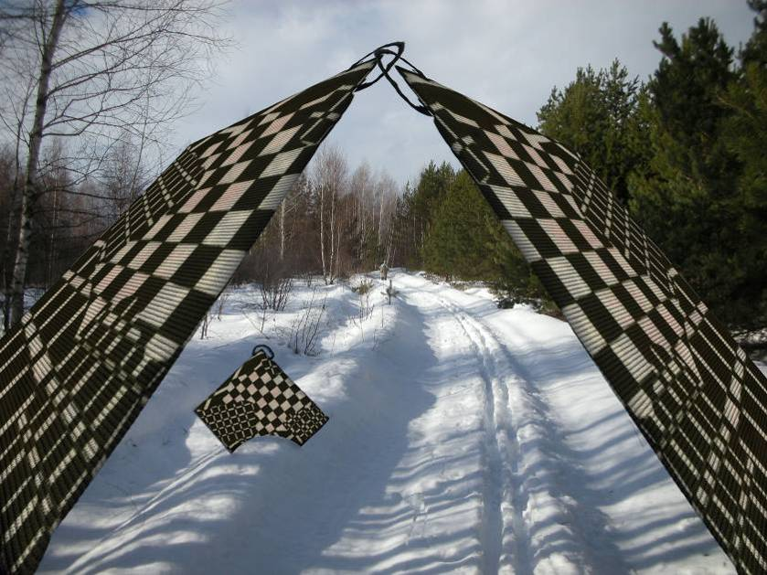

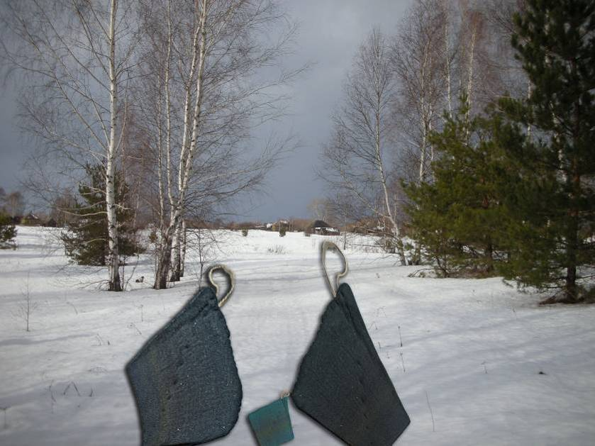 | …  – Ты просто не видишь.  Ведь мы придорожные камни  и у нас  нет глаз.  И у нас нет ушей, чтобы слышать  Как китайский музыкант играет  на бамбуковой флейте.

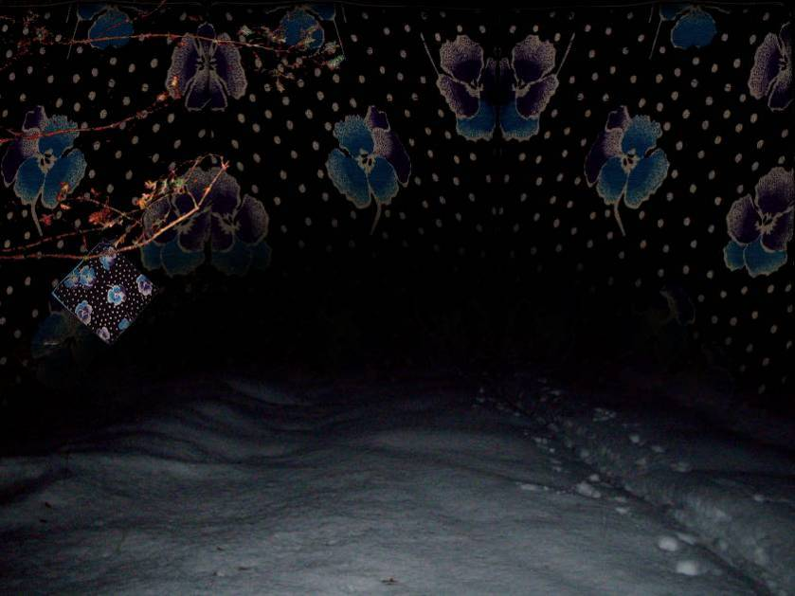
Ночь зажигает звёзд ритуальные числа.

